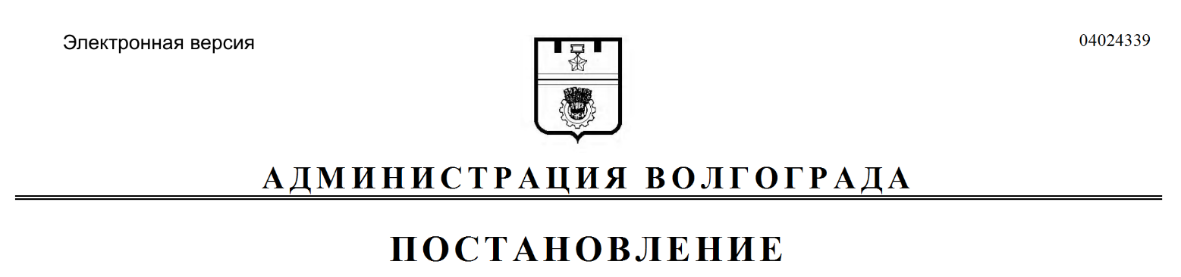
от 25.11.2020 № 1148

О внесении изменений в постановление администрации Волгограда от 29 июня 2018 г. № 824 «Об утверждении административного регламента предоставления муниципальной услуги «Выдача разрешения на строительство объекта капитального строительства, внесение изменений в разрешение на строительство объекта капитального строительства»

В соответствии с Градостроительным кодексом Российской Федерации, руководствуясь статьями 7, 39 Устава города-героя Волгограда, администрация Волгограда
ПОСТАНОВЛЯЕТ:
1. Внести в административный регламент предоставления муниципальной услуги «Выдача разрешения на строительство объекта капитального строительства, внесение изменений в разрешение на строительство объекта капитального строительства», утвержденный постановлением администрации Волгограда от 29 июня 2018 г. № 824 «Об утверждении административного регламента
предоставления муниципальной услуги «Выдача разрешения на строительство объекта капитального строительства, внесение изменений в разрешение на строительство объекта капитального строительства», следующие изменения:
1.1. Подпункт 2.6.9 раздела 2 изложить в следующей редакции:
«2.6.9. Результат предоставления муниципальной услуги, указанный в пункте 2.3 настоящего раздела, направляется заявителю в форме электронного документа, подписанного усиленной квалифицированной электронной подписью уполномоченного должностного лица департамента, в случае если это указано в заявлении о предоставлении муниципальной услуги.».
1.2. В разделе 3:
1.2.1. Подпункт 3.2.4.3 изложить в следующей редакции:
«3.2.4.3. В день подписания разрешения на строительство либо письма об отказе в выдаче разрешения на строительство департамент осуществляет направление соответствующего документа заявителю в форме электронного документа, подписанного усиленной квалифицированной электронной подписью уполномоченного должностного лица департамента, в случае если это указано в заявлении о выдаче разрешения на строительство.».
1.2.2. Подпункт 3.3.4.3 изложить в следующей редакции:
«3.3.4.3. В день подписания разрешения на строительство либо письма об отказе во внесении изменений в разрешение на строительство департамент осуществляет направление соответствующего документа заявителю в форме электронного документа, подписанного усиленной квалифицированной электронной подписью уполномоченного должностного лица департамента, в случае если это указано в заявлении о внесении изменений в разрешение на строительство.».
2. Департаменту по градостроительству и архитектуре администрации Волгограда обеспечить внесение соответствующих изменений в государственную информационную систему «Региональный реестр государственных и муниципальных услуг (функций) Волгоградской области», на официальном сайте
администрации Волгограда в информационно-телекоммуникационной сети
Интернет (www.volgadmin.ru) и обеспечить контроль за обновлением сведений об услугах на Едином портале государственных и муниципальных услуг (функций) (www.gosuslugi.ru), официальном портале Губернатора и Администрации Волгоградской области (www.volgograd.ru).
3. Настоящее постановление вступает в силу со дня его официального опубликования.
4. Контроль за исполнением настоящего постановления возложить на
заместителя главы Волгограда Сидоренко В.П.

Глава Волгограда В.В.Лихачев

